HOP20S有线测头规格书
产品外形尺寸图：
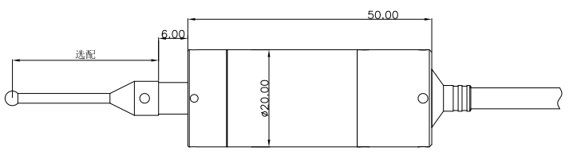
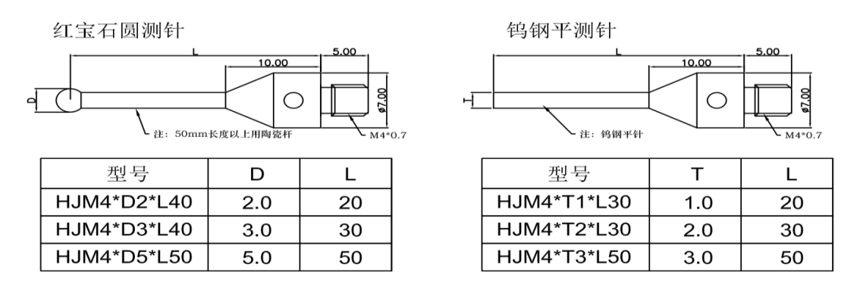
技术参数:
型号规格 | HOP20S
单向重复性 | 1µm
推荐触测速度 | 30mm/min-120mm/min
触发方向 | ±X、±Y、Z
最大过行程 | 5mm
电源 | 24V
防护等级 | IP67
温度范围 | -40℃-80℃
材质 | SUS303
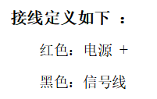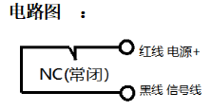

备注：红色线和黑色线避免同时接入电源正负极，避免短路。
注意事项:
- 确认机床SKIP信号IO电压状态
- 为保证测头精度,安装使用时轻拿轻放
- 安装时请按照电路图正确安装
- 测头防油防水,但应避免切屑油液直接对着测头高压喷洒
- 使用环境恶劣时,为保证测量精度,请经常用酒精擦拭测针红宝石

